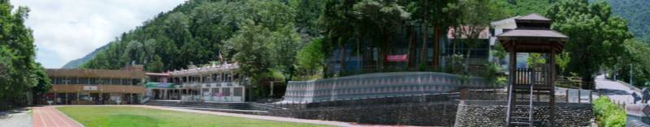


在黑板上創作，畫出一條乾淨的小河

閱讀相關書籍，了解小河的生態環境
我的作品：一條小河

